თბილისის სახელმწიფო უნივერსიტეტის დავის ალტერნატიული გადაწყვეტის ნაციონალური ცენტრი
Tbilisi State University National Center for Alternative Dispute resolution (NCADR)

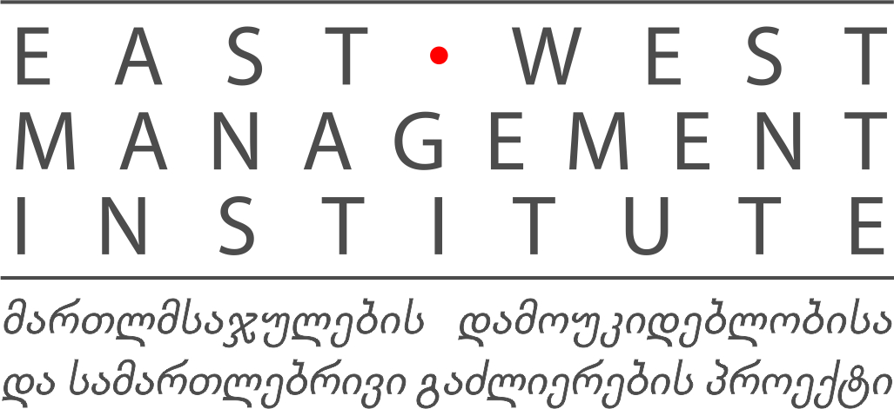

გ ა ნ ა ც ხ ა დ ი
სემინარი მედიაციაში ადვოკატებისათვის
სახელი, გვარი
პირადი ნომერი
საკონტაქტო ინფორმაცია
მობილური
ელ.ფოსტა
თარიღი:
ხელმოწერა:
შენიშვნა: სემინარზე დასწრება ფასიანია და შეადგენს 100 ლარს. რეგისტრაცია ძალაში შევა მხოლოდ კურსის საფასურის გადახდის შემდეგ.

